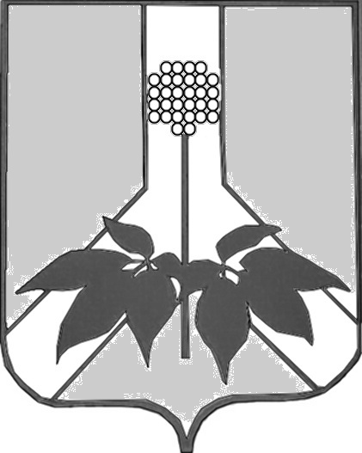

ДУМА ДАЛЬНЕРЕЧЕНСКОГО МУНИЦИПАЛЬНОГО РАЙОНА

РЕШЕНИЕ

июня 2020г. г.Дальнереченск №-МНПА

О внесении изменений в решение Думы Дальнереченского муниципального района от 29.10.2019г №632-МНПА
«О земельном налоге на межселенной территории
Дальнереченского муниципального района»

В соответствии с Федеральным законом от 06.10.2003 №131-ФЗ «Об общих принципах организации местного самоуправления в Российской Федерации», Налоговым кодексом Российской Федерации, руководствуясь Уставом Дальнереченского муниципального района, Дума Дальнереченского муниципального района

РЕШИЛА:
1. Внести в решение Думы Дальнереченского муниципального района от 29.10.2019г №632 «О земельном налоге на межселенной территории Дальнереченского муниципального района» (далее-Решению) следующие изменения:
1.1. В приложении №1 к Решению пункт 5 изложить в следующей редакции:
№п/п | Перечень категорий земель | Налоговые ставки %
5. | Прочие земельные участки | 1,2
1.2 В приложении №2 к Решению абзац 3 изложить в следующей редакции:
«авансовые платежи по налогу подлежат уплате налогоплательщиками-организациями за 1 квартал 2020 г. в срок не позднее 30 октября 2020г., за II квартал 2020 г. в срок не позднее 30 декабря 2020г.»
2. Настоящее решение вступает в силу со дня его официального опубликования, распространяет свое действие на правоотношения, возникшие с 01.01.2020г., и действует до 31.12.2020 года.

Глава Дальнереченского
муниципального района В. С. Дернов

